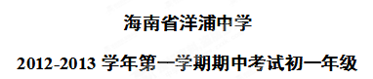
语文科试卷
（考试时间：120分钟；满分110分）

卷首语：亲爱的同学们，初中生活已经掀开了它美丽的面纱。是苦？是乐？其中滋味惟有我们知晓！青春正值，我们明白初一正是我们人生大厦的基石。相信同学们能打好基础，接受挑战。请同学们认真、规范答题！老师期待与你一起分享你的学习成果！祝你成功！

温馨提示：请将正确答案填写在答题卡上，书写要整洁规范。

一、积累 • 课本巩固（45分）
1.阅读下面语段，按要求回答问题。（6分）
风里带来些新翻的泥土的气息，混着青草味儿，还有各种花的香，都在微微润湿的空气里酝酿（ ），鸟儿将cháo（ ）安在繁花嫩叶当中，高兴起来了，呼朋引伴地卖弄清cuì（ ）的喉咙，唱出宛（ ）转的曲子，跟轻风流水（附和、应和） 着。牛背上牧童的短笛，这时候也成天（嘹亮、响亮） 地响着。
（ 节选自朱自清《春》 ）
（1）根据拼音写汉字，给加点的字注音。（4分）
A．酝酿（ ） B．cháo（ ） C．宛（ ）转 D．清cuì（ ）
(2)根据原文从备选词语中选择正确的一项，将序号写在横线上。（2分）
①跟轻风流水（A、附和 B、应和） 着。
②这时候也成天（A、嘹亮 B、响亮） 地响着。
2.选出没有错别字的一组（ ）（2分）
A. 头晕目眩 仙露琼浆 盘虬卧龙 异国他乡
B. 玲珑踢透 心惊肉跳 绝处逢生 忽如其来
C. 险象叠生 小心冀冀 繁弦急管 繁花嫩叶
D. 获益非浅 一丝不苟 多姿多彩 闲情意致
3.下列句子没有语病的一项。（ ）（2分）
A. 小明今天没来上学，班长估计他肯定是生病了。
B. 上课认真听讲、按时完成作业是学生能否提高学习成绩的关键。
C、我们要预防眼睛不近视。
D、在阅读文学名著的过程中，我明白了许多做人的道理。
4.下列句子排列顺序正确的一项是（ ）（2分）
①我先是啜泣了一会，然后，我产生了一种巨大的成就感。
②我每次只移动一小步，慢慢爬下悬崖。
③这是我永远忘不了的经历。
④最后，我一脚踩在崖下的岩石上，投入了父亲强壮的手臂中。
A、①②③④ B、③④②① C、②④①③ D、③②④①
5.下列关于名著的表述不正确的一项是（ ）（2分）
A.《童趣》节选自《浮生六记 • 闲情记趣》，作者是清代文学家沈复。
B.《繁星》《春水》是冰心在印度诗人泰戈尔《飞鸟集》的影响下写成的，在《繁星》《春水》中，她把母爱视为最崇高最美好的东西，反复加以歌颂。
C.《济南的冬天》作者朱自清，现代著名作家。其作品有长篇小说《骆驼祥子》《四世同堂》、话剧《茶馆》《龙须沟》等。
D.“龟兔赛跑”“狼来了”等故事都是出自《伊索寓言》，《伊索寓言》是世界文学史上流传最广的寓言故事集之一，是古人智慧的结晶。
6.综合性学习(6分)
（一）语文是五千年古老文明的积淀，生活处处有语文。浸润在校园里的是语文的馨香，充盈在广告里的是语文的智慧。学语文．就要读灿烂多姿的中国文，品隽永含蓄的中国话．用规范典雅的中国词。老师组织了一次 “漫游语文世界”的综合性学习活动，请同学们积极参加！
①拟写标语：请以“节约水资源”为主题拟一条宣传标语。（1分）

②请你运用在活动中得来的知识与能力，对下面这则告示进行修改。（2分）
学校食堂因教师打饭窗口常常被学生挤占，贴出了这样一条告示：
“本窗口先打老师，再打学生”
这条告示应该修改为： 。
（二）亲爱的同学：你经过小学六年的学习，现在来到了洋浦中学。由于来自不同的学校，老师同学都希望尽快地了解你，你同样也希望尽快地了解同学，于是老师决定组织一个自我介绍的综合性活动。请你用富有个性化的语言对自己作个简要的自我介绍，不少于50字。（文中不能出现真实的班级及姓名，如有需要可用“XXX”代替。）（3分）

7.请在下面横线上默写出古诗文原句。（8分）
（1）乱花渐欲迷人眼， 。（白居易《钱塘湖春行》）
(2）何当共剪西窗烛， 。（李商隐《夜雨寄北》）
(3) ，青山郭外斜。（孟浩然《过故人庄》）
(4）我寄愁心与明月， 。（李白《闻王昌龄左迁龙标遥有此寄》）
（5） ，若出其中； ，若出其里。（曹操《观沧海》）
（6）唐代诗人王湾的《次北固山下》一诗中揭示新旧更替的生活哲理的名句是
， 。
8.古诗词阅读（5分）
天净沙 秋思（马致远）
枯藤老树昏鸦，小桥流水人家，古道西风瘦马。夕阳西下，断肠人在天涯。
（1）这首小令是元散曲中咏景的佳作，被誉为“秋思之祖”，为历代所传诵。其中表现这首小令主旨的句子是 ， 。（2分）
（2）这首小令抒发了怎样的思想感情？（3分）

9.阅读《＜论语＞十则》节选部分，回答下列问题。（12分）
子曰：“学而时习之，不亦说乎？有朋自远方来，不亦乐乎？人不知而不愠，不亦君子乎？”
曾子曰：“吾日三省吾身：为人谋而不忠乎？与朋友交而不信乎？传不习乎？”
子曰：“温故而知新，可以为师矣。”
子曰：“学而不思则罔，思而不学则殆。”
子曰：“由，诲女知之乎！知之为知之，不知为不知，是知也。”
(1) 给下列加点字注音（2分）
①不亦说乎（ ） ②吾日三省吾身（ ）
③学而不思则罔( ) ④诲女知之乎（ ）
（2）解释下列句中加点的词语。（4分）
①人不知而不愠（ ） ② 是知也（ ）
③与朋友交而不信乎（ ） ④思而不学则殆（ ）
（3）请用现代汉语翻译下列两句话。（4分）
①温故而知新，可以为师矣。

②知之为知之，不知为不知，是知也。

（4）上文中很多话都成了名言警句。如果让你从中选择自己最喜欢的做成书签，你会选择哪句？请说说你的理由。（2分）

二、探究 • 阅读鉴赏（25分）
（一）阅读下面短文，回答问题。（12分）
乞丐与露珠
一个乞丐很早就上路了，当他把米袋子从右手换到左手，正要吹一下手上的灰尘时，一颗大而晶莹的露珠掉到了他的掌心。
乞丐看了一会儿，把手掌递到唇边，对露珠说：“你知道我将做什么吗？”
“你将把我吞下去。”
“看来你比我更可怜，生命完全操纵在别人的手中。”
“你错了，我还不懂什么叫可怜。我曾滋润过一个很大的丁香花蕾，并让她美丽地开放。现在我又将滋润另一个生命，这是我最大的快乐和幸运，我此生无悔了。”
乞丐一下子停住了脚步。
10.从“看来你比我更可怜”这句话，可看出乞丐的生活态度是 。（3分）
11.“这是我最大的快乐和幸运”一句中的“这”指代什么？（3分）

12.乞丐为什么“一下子停住了脚步”？选出下面理解正确的一项（ ）（3分）
A、想要把露珠吞下去。 B、为自己的“可怜”而感到自卑、自惭。
C、被露珠的生活态度所震撼。 D、对露珠所起的伟大作用持怀疑态度。
13.作者通过对露珠的语言描写，反应出露珠怎样的精神？（3分）

（二）阅读下面文章，回答问题。（13分）
地震中的父与子
1989年发生在美国洛杉机一带的大地震，在不到4分钟的时间里，使30万人受到伤害。
在混乱和废墟中，一个年轻的父亲安顿好受伤的妻子，便冲向他7岁的儿子上学的学校。他眼前，那个昔日充满孩子们欢声笑语的漂亮的三层教学楼，已变成了一片废墟。 他顿时感到眼前一片漆黑，大喊：“阿曼达，我的儿子！”跪在地上大哭了一阵后，他猛地想起自己常对儿子说的一句话：：“不论发生什么，我总会跟你在一起！”他坚定地起身，向那片废墟走去。他知道儿子的教室在一层左后角处，他疾步走到那里，开始动手。在他清理挖掘时，不断地有孩子的父母急匆匆地赶来，看到这片废墟，他们痛苦并大喊：“我的儿子！”“我的女儿！”哭喊过后，他们绝望地离开了。有些人上来拉住这位父亲说：“太晚了，他们已经死了。”这位父亲双眼直直地看着这些好心人，问到：“谁愿意来帮助我？”没有人给他肯定的回答，他便埋头挖着挖着。救火队长挡住他：“太危险了，随时可能起火爆炸，请你离开。” 这位父亲问：“你是不是来帮我？”人们都摇头叹息着走开了，都认为这位父亲因为失去孩子而精神失常了。这位父亲心中只有一个念头：“儿子在等我。”
他挖了8个小时、12个小时、24个小时、36个小时，没有人再来阻挡他。他满脸灰尘，双眼布满血丝，浑身上下破烂不堪，到处都是血迹。到第38个小时，他突然听到底下传出孩子的声音：“爸爸，是你吗？” 是儿子的声音！父亲大喊：：“阿曼达，我的儿子！” “爸爸，真的是你吗？”
“是我，是爸爸，我的儿子。” “我告诉同学们不要害怕，说过只要我爸爸活着就一定来救我，也就能救出大家。因为你说过不论发生什么事，你总会和我在一起！” “你现在怎么样，有几个孩子活着？” “我们这里有14个同学，都活着，我们在教室的墙角，房顶塌下来架了个三角形，我们没被砸着。” 父亲大声向四周呼喊：“这里有14个孩子，都活着，快来人！” 过路的几个人赶紧上前帮忙。50分钟后，一个安全的小出口开辟了出来。父亲声音颤抖地说：“出来吧！阿曼达。” “不，爸爸。先让别的同学出去吧！我知道你会跟我在一起，我不怕。不论发生什么，我知道你总会跟我在一起。
这对了不起的父与子在经历了巨大磨难后，无比幸福地紧紧地拥抱在一起。
14.这里所选几段文字，叙述了一个什么事件？请用自己的语言作简要概括。（3分）

15.你认为文中画横线的句子写得好吗？请说明理由。（3分）

16.请写出文中表现阿曼达父子心心相连的一句话。（3分）

17.文章结尾段说这对父子“了不起”。仔细阅读文章，根据文中对父子二人的描写，说说他们各有什么了不起的地方? （4分）

三、创作 • 表达分享（40分）
18.同学们，我们从小到大，一定有许多让我们记忆犹新的事情，这些事情可能是开心的、难过的、后悔的、愤怒的、激动的……请以“那一次，我真 ”为题作文。
要求： 1.写出真情实感；
2.详略安排得当，适当运用描写、抒情和议论；
3.字数不少于600字；
4.注意书写工整，保持卷面干净整洁。

海南省洋浦中学
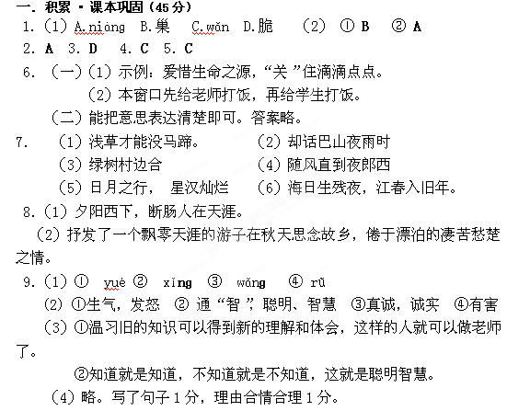
2012-2013学年第一学期期中考试初一年级
语文参考答案及评分标准
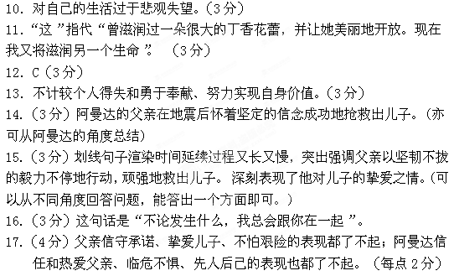
二．探究• 阅读鉴赏（25分）

三．作文（40分）

